***PRODUCTSPECIFICATIE BLADERDEEG 3.5 M***

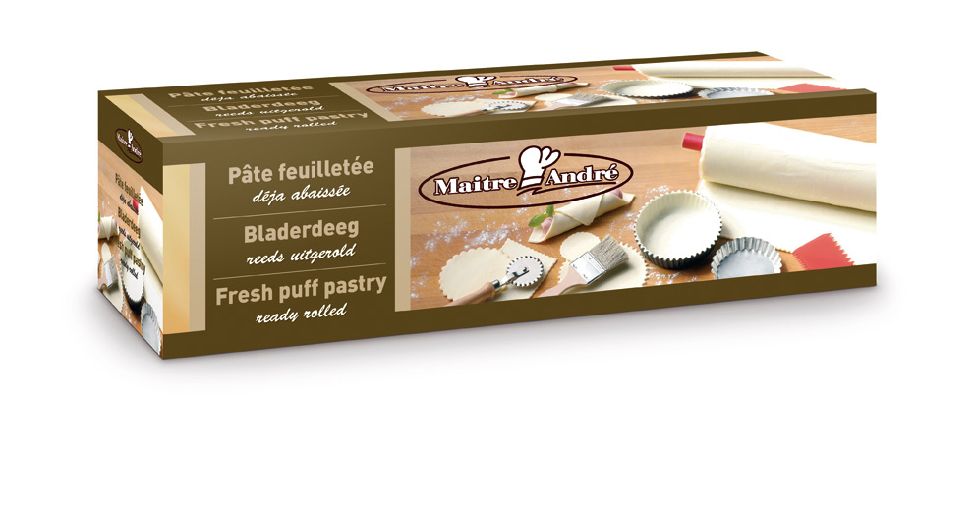

**Productnaam** :verse bladerdeeg op rol

**Beschrijving** : bladerdeeg reeds uitgerold met bakpapier

**Ingredienten** : BLOEM (gluten, gistextract), plantaardige vetstoffen (koolzaadolie palm), water, TARWEZETMEEL (gluten),citroensap, zout, alcohol (verdampt bij het bakken)

**Verpakking** :

* Type : plastiek – karton
* gewicht : 4,25 kg
* bruto gewicht : 4.48 kg
* omschrijving : elke verpakking draagt de productnaam, tht code en gewicht
* levering : bij een temperatuur van max. 5°C.
* stockage : in de frigo bij max. 5°C
* THT : 6 weken na productie – 5 weken bij levering

**Voedingswaarden** : per 100 g /deeg

Energie: 1643 kJ (393 kcal)

Protéïnen: 5.8 g

Koolhydraten: 40.2 g

-waarvan suiker 0.2g

Vetten: 23 g

-waarvan verzadigd10.1g

vezels 1.0 g

Zout 1.1 g

Sodium 0.42g

Gluten : oui

Lactose : non

Végétal : oui

**Microbiologische waarden**

Total : <30'000 /g

Gisten en schimmels : niet zichtbaar na houdbaarheid (stockage op 5°C)

Enterobacteriaceae : <100/g

Staphylococci : < 100/g

E.colli : <10 g

**Bereiding**

Verwarm de oven voor op 220°C. Ontrol voorzichtig het deeg.

Baktijd kan verschillen naargelang het recept dat je gebruikt

**Beschrijving rauw product**

Kleur : homogene deeg

Beige

Op rol

geur – smaakt : neutraal

De klant is verplicht om deze informatie vertrouwelijke te houden